|  |
| --- |
| FICHA DE AVALIAÇÃO DE IMPACTOS SOCIOAMBIENTAIS DE SUBPROJETO **Projeto de Desenvolvimento Regional Integrado e Sustentável -PDRIS**  **Obras Não Rodoviárias** |

|  |
| --- |
| **OBRA:**  **ATIVIDADE PDRIS 239 - LOTE 01**  **CONSTRUÇÃO DE QUIOSQUE E REFORMA DOS BANHEIROS NA PRAINHA - FAZENDA TRIAGRO** |

Nome dos Avaliadores :

|  |  |
| --- | --- |
| 1. Marcos Miranda (Gestor Público / Bacharel em Turismo) | |
| Email: marcos.miranda128@gmail.com | Tel.: (63) 99235 5803 |
| 1. Rondinele (Arquiteto) | |
| Email: | Tel.: |
| 1. Natan (Engenheiro Ambiental) | |
| Email: | Tel.: |
| 1. Rafael (Engenheiro Civil) | |
| Email: | Tel.: |
| 1. Ribamar (Economista / Psicanalista / Filósofo) | |
| Email: | Tel.: |
| 1. Rosângela (Economista / Psicanalista / Filósofo) | |
| Email: | Tel.: |
| 1. Gabriel (Economista / Psicanalista / Filósofo) | |
| Email: | Tel.: |

|  |  |
| --- | --- |
| Data de Avaliação: | 20 de Fevereiro de 2017. |

|  |
| --- |
| **Seção 1. Informação Geral** |

|  |  |  |  |  |  |  |  |  |
| --- | --- | --- | --- | --- | --- | --- | --- | --- |
| Municípios: | | Mateiros - TO | | | | | **ATIVIDADE 239**  **PLANO DE AQUISIÇÕES E CONTRATAÇÕES - PDRIS / SEDEN** | |
| Informações Adicionais | | Região do Jalapão. | | | | |
| Rodovia: | | ( **X** ) Vicinal | ( **X** ) Estadual | | TO 255 | | Data: 22.03.2017 | |
| Descrição Geral do Projeto:   |  |  | | --- | --- | | **Obra:** | Infraestrutura de Apoio Turístico da Prainha (Construção de Quiosque) | | **Local:** | Fazenda Triagro – Mateiros - Jalapão | | **Área de construção:** | 104,64 m2 |   Serão executados os seguintes serviços de construção com a finalidade de melhoria ao atendimento do turista:  Construção de uma estrutura tipo piso e cobertura para que os turistas possam ter um local de apoio antes e depois de visitarem a prainha com instalação elétrica e duas pias com instalações hidráulicas.   |  |  | | --- | --- | | **Obra** | Reforma nos banheiros da Prainha | | **Local** | Fazenda Triagro – Mateiros - Jalapão | | **Área/construção** | 37,30 m2 |   Serão executados os seguintes serviços de reforma com a finalidade de melhoria no atendimento ao turista: Troca de piso, cobertura, troca de divisórias, esquadrias, pias, instalações hidráulicas e elétricas, instalação de um box com chuveiro em cada lado. | | | | | | | | |
| Empreendedor: Secretaria de Desenvolvimento Econômico, Ciência, Tecnologia, Turismo e Cultura | | | | | | | | |
| **Nº** | **TEMAS** | | |  | | **UNIDADES** |  | **SITUAÇÃO E OBSERVAÇÃO** |
| 1 | Período previsto para execução | | |  | | 06 Meses |  |  |
| 2 | Estimativa dos beneficiários | | |  | | 2.570 pessoas residentes do município de Mateiros e cerca de 3.000 turistas / Ano |  | Serão beneficiados **diretamente** **cerca de 2.570 pessoas residentes do município de Mateiros e cerca de 3.000 turistas (média ano)** que visitam esse atrativo no Jalapão. **Indiretamente cerca de 40.000 residentes da área de influência da região do Jalapão** envolvendo as populações dos municípios de São Félix, Mateiros, Novo Acordo, Lizarda, Ponte Alta do Tocantins, Santa Tereza do Tocantins e Dianópolis; **Além de** **todo trade turístico** de Palmas e demais municípios do Estado (**Agências de Viagens, Operadoras de Turismo, Guias de Turismo e Condutores de Visitantes**) que atuam com a comercialização de roteiros turísticos do Jalapão. |
| 3 | Intervenção prevista | | |  | |  |  |  |
|  | ( ) Desmatamento e limpeza de terreno | | |  | | ha |  | **NÃO SE APLICA**  **Não haverá a necessidade de** **Desmatamento / Limpeza.** A área onde está localizada a obra (quiosque e sanitários prainha) é utilizada como ponto de apoio aos turistas que visitam o atrativo Prainha da Fazenda Triagro, sendo uma área desprovida de vegetação. |
| ( **X** ) Construção / edificação | | |  | | 104,64 m2  (Quiosque)  37,30 m2 (Banheiros) |  | Construção de uma estrutura tipo piso e cobertura (quiosque) de 104.64 m² para que os turistas possam ter um local de apoio antes e depois de visitarem a prainha com instalação elétrica e duas pias com instalações hidráulicas.  Reforma no banheiro da prainha de 37,30 m² com a finalidade de melhoria no atendimento ao turista: Troca de piso, cobertura, troca de divisórias, esquadrias, pias, instalações hidráulicas e elétricas, instalação de um box com chuveiro em cada lado. |
| ( **X** ) Área total da intervenção | | |  | | 104,64 m2  (Quiosque)  37,30 m2 (Banheiros) |  |  |
| ( ) Exploração de jazidas de materiais e áreas de empréstimo de solos | | |  | | ha |  | **NÃO SE APLICA**  Não haverá necessidade de Exploração de jazidas de materiais e áreas de empréstimo de solos. |
| ( ) Preparo do solo | | |  | | ha |  | **NÃO SE APLICA**  Não haverá necessidade de Exploração de jazidas de materiais e áreas de preparo do solo. |
|  | ( ) Recuperação de áreas degradadas | | |  | | ha |  | **NÃO SE APLICA**  A área a ser construído o quiosque e reforma de banheiros já é uma área de visitação turística, sendo uma área antropizadas e desprovida de vegetação. Desta forma não há indicações de recuperação de áreas degradadas. |
| ( ) Intervenção em área de preservação permanente (APP) | | |  | | ha |  | **NÃO**  A área onde estão localizadas as obras (quiosque e reforma sanitários) não é uma área de APP pois localiza-se a mais de 80 metros de distância do recurso hídrico, estando de acordo com a legislação ambiental estadual e conforme Art.4 da Lei n. 12.651, de 25 de maio de 2012 - “50 (cinquenta) metros, para os cursos d’água que tenham de 10 (dez) a 50 (cinquenta) metros de largura”. |
| ( ) Relocação de moradias e/ou comércios | | |  | | ha |  | **NÃO SE APLICA**  Não haverá a necessidade de Relocação de moradias e/ou comércios. |
|  | ( )Reassentamentos | | |  | |  |  | **NÃO SE APLICA**  Não se trata de um reassentamento. |
|  | Área de desenvolvimento do projeto | | |  | |  |  |  |
|  | ( ) Zona Urbana | | |  | | descrição |  | **NÃO SE APLICA**  A área a ser localizada a obra é considerada uma área Rural. |
| ( **X** ) Zona Rural | | |  | |  |  | As obras estão localizadas na zona rural do município de Mateiros, na Fazenda Triagro, a cerca de 90 quilômetros do centro urbano de Mateiros. |
| ( ) Assentamento | | |  | | descrição |  | **NÃO SE APLICA**  Não se trata de um assentamento. |
| ( ) Terras indígenas | | |  | | descrição |  | **NÃO SE APLICA**  Não se trata de territórios indígenas e Não se trata de territórios quilombolas. |
| ( **X** ) Unidades de conservação | | |  | | descrição |  | A obra está localizada na APA do Jalapão. |
| 6 | **Uso predominante** | | |  | | % |  | A APA do Jalapão possui cerca de 461.730 hectares, sendo que a obra terá 104,64,00 m² (construção quiosque), 37,30 m² (reforma Banheiros) |

Outras observações quanto ao perfil socioambiental:

|  |
| --- |
| A Fazenda Triagro é uma propriedade pertencente ao Estado do Tocantins, sob a gestão da SEDEN e possui dois importantes atrativos turísticos da região do Jalapão, sendo a Cachoeira da Velha e a Prainha do Rio Novo.  A fazenda consiste em importante ponto estratégico para os turistas descansarem e utilizarem os banheiros da Prainha, quando preciso, uma vez que esses serviços não estão disponíveis junto ao atrativo Cachoeira da Velha, principal atrativo da fazenda e entre os 03 mais visitados do Jalapão. Observa-se, assim, a necessidade de dotar a Prainha de melhor infraestrutura receptiva com a construção de um quiosque de apoio, e reforma dos banheiros.  Quanto as demais estruturas existentes na Fazenda Triagro podem ser citadas: passarela suspensa de acesso a cachoeira da velha; estrutura de recepção, garagem e oficina, alojamentos, restaurante, e estacionamento. Tais estruturas estão inutilizadas, sendo heranças antigas da fazenda, que já foram utilizadas na operacionalização de uma Pousada que veio a fechar em 2003. Atualmente o governo do estado do Tocantins utiliza as estruturas da fazenda para apoio a visitação dos atrativos cachoeira da velha e prainha. As estruturas da fazenda que estão funcionando são a sede do Caseiro, Centro de Recepção ao Turista. |

|  |
| --- |
| **Seção 2. Riscos e Impactos Ambientais Potenciais do Subprojeto** |

|  |
| --- |
| **Riscos e Impactos potenciais do Subprojeto** |

|  |  |  |  |  |  |  |  |  |  |  |  |  |  |  |  |
| --- | --- | --- | --- | --- | --- | --- | --- | --- | --- | --- | --- | --- | --- | --- | --- |
| **Impactos** | **Sim/**  **Não/ NA[[1]](#endnote-1)** | | **Fase do Projeto** | | | | | | | **Tipo de**  **Impacto** | | | | **Descrição:** qualidade, magnitude e recomendações para desenho e mitigação de impactos | |
| **Estudos** | | **Construção** | | | | **Operação** | **+** | | **-** | |
| **Impactos e Riscos Ambientais** | | | | | | | | | | | | | | | |
| Impactos sobre recursos hídricos (rios, arroios, lagos, lagunas, irrigação, etc | **NÃO** | |  | |  | |  | | |  | |  | | A área onde estão localizadas as obras (quiosque e reforma sanitários) não é uma área de APP pois localiza-se a mais de 80 metros de distância do recurso hídrico, estando de acordo com a legislação ambiental estadual e conforme Art.4 da Lei n. 12.651, de 25 de maio de 2012 - “50 (cinquenta) metros, para os cursos d’água que tenham de 10 (dez) a 50 (cinquenta) metros de largura”. | |
| Necessidade de remoção de árvores e vegetação no local ou no entorno das áreas de plantio | **NÃO** | |  | |  | |  | | |  | |  | | O local a ser construído o quiosque era utilizado como estacionamento do atrativo Prainha do Rio novo, sendo uma área desprovida de vegetação, podendo ser considerada uma área antropizada em virtude da passagem de turistas.. | |
| Existências de locais vulneráveis e de risco ambiental (erosão, deslizamento, inundação, etc.) | **NÃO** | |  | |  | |  | | |  | | **-** | | A área da obra no antigo estacionamento da Prainha da Fazenda Triagro não está vulnerável a erosões, deslizamentos ou inundações, sendo uma área distante do recurso hídrico e da APP. | |
| Alterações na qualidade do ar | **NA** | |  | |  | |  | | |  | |  | | **NÃO SE APLICA**  A obra não irá impactar na qualidade do ar nem na fase de construção, nem na fase de operação, cabendo ressaltar que não haverá banheiro na estrutura proposta. | |
| Incremento na poluição sonora | **SIM** | |  | | **X** | |  | | |  | | **-** | | A obra irá impactar Minimamente na qualidade do Sonora do ambiente na fase de construção, em virtude do deslocamento de máquinas, funcionamento de equipamentos e demais atividades dos operários, mas que não ocasionarão prejuízos a população local ou animais da região. | |
| Impactos de áreas de apoio, jazidas e caixas de empréstimo | | **NA** | |  | |  | |  | | |  | |  | | **NÃO SE APLICA**  A obra não irá utilizar materiais adivindos de jazidas, cascalheiras, áreas de apoio ou caixas de empréstimos. |
| Resíduos sólidos gerados pelo projeto | | **SIM** | |  | | **X** | |  | | |  | | **-** | | A obra irá gerar resíduos sólidos na fase de construção, sendo que serão exigidas da empresa contratada medidas quanto a gestão dos resíduos advindos da obra, assim como medidas mitigadoras de possíveis impactos. |
| **Impactos sobre Habitat Naturais** | | | | | | | | | | | | | | | |
| Presença de áreas de proteção ambiental ou de alto valor ambiental (Unidades de Conservação de Proteção Integral e de Uso Sustentável). | | **SIM** | |  | |  | |  | | | **+** | |  | | A obra está localizada na APA do Jalapão,  No entanto não haverão impactos negativos nas áreas com cobertura de vegetação, tendo em vista que a obra será realizada em uma área antropizada utilizada para visitação Turística, estando distante de Recursos Hídricos. Cabe ressaltar que a obra minimizará o impacto da visitação no atrativo. |
| Presença de habitat natural protegidos na área de influência | | **SIM** | |  | |  | |  | | | **+** | |  | | Apesar da obra estar localizada na APA do Jalapão não haverão impactos negativos no habitat natural protegidos e área de influência, entendendo que a estrutura a ser construída apoiará na minimização dos impactos negativos advindos a visitação e maior segurança e comodidade aos turistas, aos guias de turismo e às equipes técnicas que atuam no parque. |
| **Manejo de Pragas** | | | | | | | | | | | | | | | |
| Uso de herbicidas, inseticidas ou outros produtos para controle de pragas e/ou vetores de doenças. | | **NA** | |  | |  | |  | | |  | |  | | **NÃO SE APLICA**  A obra não irá utilizar herbicidas, inseticidas ou outros produtos para controle de pragas e/ou vetores de doenças. |
| **Patrimônio Cultural** | | | | | | | | | | | | | | | |
| Indicativo de presença de patrimônio de valor arqueológico, paleontológico, histórico, cultural ou religioso | | **NA** | |  | |  | |  | | |  | |  | | **NÃO SE APLICA**  A área onde está localizada a obra não possui presença de patrimônio de valor arqueológico, paleontológico, histórico, cultural ou religioso. |
| **Segurança de Barragens** | | | | | | | | | | | | | | | |
| Indicativo de impacto sobre barragens pré-existentes ou necessidade de novos barramentos | | **NA** | |  | |  | |  | | |  | |  | | **NÃO SE APLICA**  A obra não irá impactar em barragens existentes nem demandará a construção de novos brarramentos. |

1. |  |
   | --- |
   | **Seção 3. Riscos e Impactos Sociais Potenciais do Subprojeto** |

   |  |
   | --- |
   | **Riscos e Impactos sociais potenciais do Subprojeto** |

   |  |  |  |  |  |  |  |  |  |
   | --- | --- | --- | --- | --- | --- | --- | --- | --- |
   | **Impactos** | **Sim/**  **Não/ NA** | **Fase do Projeto** | | | | **Tipo de**  **Impacto** | | **Observações** |
   | **Estudos** | **Construção** | | **Operação** | **+** | **-** |
   | **Impactos Socioeconômicos** | | | | | | | | |
   | População (desagregada por área de influência, municípios pelo que atravessa – desagregada por gênero) |  |  |  |  | |  |  | Mateiros possui uma População de 2.570 Hab. (IBGE-2016)  A População de Mulheres de Mateiros no referido senso foi de 1.036 mulheres, sendo 345 residentes na área rural e 692 da área urbana. |
   | Existência de diferentes grupos sociais (por atividade econômica, raça, etnia, gênero, etc.) que possam ser relevantes em termos de influência positiva ou negativa a execução de obras e/ou operação do subprojeto. | **NÃO** |  |  |  | |  |  | A obra impactará positivamente na vida dos residentes de Mateiros e de Ponte Alta do Tocantins, tendo em vista que o atrativo turístico Fazenda Triagro (Cachoeira da Velha e Prainha) possui localização na TO 255 que interliga os dois municípios. Cabe ressaltar que não existe segregação de relevância econômica ou etnica nos municípios citados. |
   | Importância do fato de ser mulher ou homem (tem necessidades ou restrições especiais) para o acesso as oportunidades dos benefícios do subprojeto, seja durante as obras e/ou a sua fase de operação. | **SIM** |  |  | **X** | | **+** |  | A obra beneficiará uma população isolada, com poucas alternativas de renda e emprego. A atividade Turística tem sido a principal atividade econômica do município de mateiros. Considerando que a melhor estruturação da Cachoeira da Velha e da Prainha irá aumentar a atratividade de turistas para fazenda triagro e aumentar a capacidade competitiva do atrativo e do destino Jalapão frente a outros locais turísticos concorrentes, gerando maior fluxo turístico e consequentemente emprego e renda para homens e mulheres da região. |
   | Existência de normas, valores, e/ou comportamentos que tem sido institucionalizados a través das relações intra e intergrupais que possam influenciar positiva ou negativamente a execução das obras e/ou a sua fase de operação. | **SIM** |  | **X** | **X** | | **+** |  | A área a ser construida está sob a gestão do NATURATINS – APA do Jalapão, sendo um órgão que tem um Termo de Cooperação Técnica assinada e em vigor que atribui competência compartilhada na gestão do uso público e turístico em Unidades de Conservação Estadual. Cabe ressaltar que serão seguidos os procedimentos de licenciamento ambiental de Competência do NATURATINS. |
   | Existência de grupos sociais aos quais necessariamente divulgar informação ou consultar sobre o subprojeto. | **SIM** |  |  | **X** | | **+** |  | A proposta de construção do Quiosque e reforma Do sanitário na Prainha já foram apresentadas para comunidade local de Mateiros, Ponte Alta, Novo Acordo e São Félix do Tocantins no ato da Consulta Pública do PDITS (plano de turismo regional - 2016) Polo Jalapão. |
   | Existência de mecanismos de reclamações, usos e meios de comunicação sobre estes mecanismos. | **SIM** |  | **X** | **X** | | **+** |  | Os mecanismos de reclamações utilizados pela SEDEN são através de Contato Telefônico, email, redes sociais, ou atrave´s de visitas técnicas presenciais. |
   | Afetação a instituições na área (ruído, trânsito, etc.) | **NÃO** |  |  |  | |  |  | A obra por localizar-se na APA do Jalapão, sendo uma área rural distante da área urbana e povoados, não afetará instituições como escolas e igrejas, etc. |
   | Impacto positivo ou negativo sobre o valor da terra no local e zona de influência direta e indireta do projeto. | **SIM** |  |  | **X** | | **+** |  | Entende-se que a obra irá elevar o valor venal da área. Porém trata-se de uma área pública do Governo do Estado do Tocantins. |
   | **Riscos e/ou impactos por presença de funcionários/operários da Construtora durante a execução das obras e outros fatores durante a operação** | | | | | | | | |
   | Número estimativo de funcionários e operários durante as obras. |  |  |  |  | |  |  | Durante a obra Construção do Quiosque serão utilizados cerca de  09 operários.  Durante a obra Reforma do banheiro serão utilizados cerca de  05 operários. |
   | Afeta atividades de venda ambulante e comércio local permanente e periódico. Afetação de lugares que contribuem para a identidade da localidade | **SIM** |  |  | **X** | | **+** |  | A área a ser construida está localizada na Fazenda Triagro, sem residências pelas proximidades e ausência de comércio ambulante.  A obra impactará positivamente no comércio de Mateiros e de Ponte Alta do Tocantins, tendo em vista que os atrativos turísticos (Prainha e Cachoeira da Velha) possuem acesso pela TO 255 que interliga os dois municípios. Considerando que a melhor estruturação irá gerar maior atratividade para o atrativo Triagro e consequentemente o aumento do Fluxo Turístico nos municípios da região. |
   | Afetação de lugares que contribuem para a identidade da localidade | **SIM** |  |  | **X** | | **+** |  | A obra agregará valor qualidade da oferta do destino turístico Jalapão, além de fortalecer a imagem ecoturística dos municípios da região. |
   | Afetação de espaços públicos (praças, parques, passeios, etc.). | **SIM** |  |  | **X** | | **+** | - | A área a ser construida está localizada na APA do Jalapão sendo considerado preponderante os impactos positivos da obras, no que se refere a mitigação de impactos ambientais, segurança da visitação e ordenamento turístico.  Quanto aos impactos negativos apos a construção da obra apos conluída necessitará de serviços de manutenção e limpeza por porte do governo (gestor da área) e da conscientização de turistas que visitam a Fazenda Triagro. |
   | Afetação as interações sociais e/ou práticas culturais localidade. | **SIM** |  |  | **X** | | **+** |  | A obra agregará valor na oferta turística do Jalapão e aumentará a qualidade da experiência do turista que visitar Fazenda Triagro, proporcionando melhores interações sociais entre fiscais do Naturatins / Seden e Turistas, além de servir como ponto de apoio aos condutores locais da região do Jalapão. |

   |  |  |  |  |  |  |  |  |
   | --- | --- | --- | --- | --- | --- | --- | --- |
   | Existência de áreas com riscos sociais tais como taxa de criminalidade, zonas de trabalho sexual onde não seja aconselhável a implantação de canteiros de obras ou alojamentos de operários. | **NÃO** |  |  |  |  |  | Na área onde será realizada a obra não é afetada por riscos sociais tais como criminalidade, zonas de trabalho sexual onde não seja aconselhável a implantação de canteiros de obras ou alojamentos de operários |
   | Existência de equipamentos de saúde e especialistas no(s) município(s) e/ou fornecedores locais que possam prover treinamento ou serviço aos funcionários/operários da Construtora de obra para minimizar o potencial de propagação ou exposição da comunidade a doenças transmitidas pela água ou por vetores e doenças infecciosas decorrentes. | **SIM** |  |  | **X** | **+** |  | A cerca de 90 quilômetros da Fazenda Triagro (no município de Mateiros) existem equipamentos de saúde e especialistas no(s) município(s) e/ou fornecedores locais que possam prover treinamento ou serviço aos funcionários/operários da Construtora de obra para minimizar o potencial de propagação ou exposição da comunidade a doenças transmitidas pela água ou por vetores e doenças infecciosas decorrentes. |
   | **Reassentamento Involuntário** | | | | | | | |
   | Existência de restrição ao acesso de pedestres e veículos à suas moradias e/ou comércios durante as obras. | **NÃO** |  |  |  |  |  | A obra não irá restringir o acesso de pedestres e veículos à moradias e/ou comércios. |
   | Existência de necessidade de servidões de passagem ou trânsito para as obras. | **NÃO** |  |  |  |  |  | Para realização da obra não haverá a necessidade de servidões de passagem ou trânsito. |
   | Afetação de habitações, qualquer o tipo de dano às pessoas ou bens de qualquer natureza, incluindo as propriedades contíguas à obra. | **NÃO** |  |  |  |  |  | A obra não afetará habitações, qualquer o tipo de dano às pessoas ou bens de qualquer natureza, incluindo as áreas contíguas à obra. A área localização em uma fazenda, sendo uma área desprovida de habitações pelas proximidades. |
   | Aquisição e demarcação de terras | **NÃO** |  |  |  |  |  | NÃO SE APLICA  Não haverá a necessidade de Aquisição e demarcação de terras. |
   | Demanda de desapropriação ou aquisição de terras (A apropriação involuntária da terra que resulte em perda de vivenda, abrigo, fontes de renda ou meios de sobrevivência, quer as pessoas afetadas tenham ou não que se deslocar para outra área) | **NÃO** |  |  |  |  |  | Trata-se de uma área Pública já desapropriada por utilidade pública, com título do Governo do Estado do Tocantins.  A área de intervenção será na Fazenda Triagro, sendo uma área que tem como titular o Governo do Estado do Tocantins, por meio de desapropriação. A propriedade é composta por 14 matrículas referentes aos Lotes de 01 a 11 do Loteamento denominado Ponte Alta, Gleba 15, 4ª etapa e Lotes de 11 a 13 do Loteamento Ponte Alta, Gleba 15, 3ª etapa, registradas sob os números M-085 até M-098. A propriedade foi desapropriada em razão de utilidade pública, tendo como titular o Estado do Tocantins.  As certidões de inteiro teor trazem a imissão provisória na posse, no entanto que a Procuradoria Geral do Estado intimou o Cartório de Mateiros a proceder a titulação definitiva em favor do Governo do Tocantins conforme OF.PGE/GAB Nº 6558/2016 expedido em 14 de novembro de 2016, tendo como base a decisão judicial nº 2712 do Tribunal de Justiça do Estado do Tocantins.  Ver: detalhes no Anexo (completar com osolicitado na planilha) |
   | Ocorrência de acampamentos provisórios de movimentos sociais ou ocupantes individuais e familiares dentro da faixa de domínio.  (A apropriação involuntária da terra que resulte em perda de fontes de renda ou meios de sobrevivência, quer as pessoas afetadas tenham ou não que se deslocar para outra área) | **NÃO** |  |  |  |  |  | Na área de intervenção não há ocorrência de acampamentos provisórios de movimentos sociais ou ocupantes individuais e familiares dentro da faixa de domínio. |
   | Impacto sobre atividade produtiva (cultivos, comércios) e bens produtivos (cercas, currais, outros).  (A apropriação involuntária da terra que resulte em perda de ativos ou de acesso a ativos) | **NÃO** |  |  |  |  |  | A obra não impactará na vida produtiva do campo, tendo em vista que se trata de uma área antropizada desapropriada por utilidade pública, sem a presença de atividades agropecuárias. A obra não irá inviabilizar a comercialização de produtos e pacotes de agências e operadoras Turísticas. Após a obra concluída a estruturação turística da Faz. Triagro irá impactar positivamente na agregação de valor ao destino turístico no que se refere ao poder de atração e aumento do tempo de permanencia de turistas no Jalapão, proporcionando maior oportunidade de comercialização dos produtos turísticos da região. |

   |  |  |  |  |  |  |  |  |
   | --- | --- | --- | --- | --- | --- | --- | --- |
   | **Povos Indígenas e Quilombolas** | | | | | | | |
   | Presença de povos indígenas ou quilombolas na área do subprojeto ou ligados a ela de forma coletiva. | **NÃO** |  |  |  |  |  | A obra não está localizada em comunidade Tradicional quilombolas / indígena. Sendo uma APA, sob a Gestão Compartilhada NATURATINS /SEDEN. |
   | Influencia diretamente Terra Indígena / Quilombola | **NÃO** |  |  |  |  |  | Dentro do Parque Estadual do Jalapão existem residentes quilombolas remanescentes, porém o territórios pleiteado não afeta a área da obra. No entanto a obra influenciará Indiretamente na maior atratividade de turistas para o Parque o que impactara de forma positiva as comunidade quilombolas remanescentes da região. |
   | Influencia indiretamente Terra Indígena ou zona de amortecimento (10km) | **SIM** |  |  | **X** | **+** |  | A obra influencia indiretamente de forma positiva todas a comunidades quilombolas, do Jalapão, tendo em vista o agregamento de valor a oferta turística da região. |
   | O subprojeto afetará positivamente a educação, saúde e meios de vida de populações indígenas / Quilombolas? | **SIM** |  |  |  |  |  | A obra afetará positivamente aos meios de vida da comunidade de Mateiros, tendo em vista que a estruturação do receptivo da Faz. Triagro permitirá melhor operacionalização turismo local, proporcionando maior oportunidade para futuros postos de trabalho. |

   Não de Aplica.

   **Para ser preenchido pelos consultores-coordenadores das áreas de conhecimento**

   **Seção 4. Exigências Ambientais e Sociais Adicionais em conformidade com a Avaliação de Impacto**

   |  |
   | --- |
   | Para realização da Obra foi elaborado um Projeto Ambiental – PA para o licenciamento ambiental da obra junto ao NATURATINS, tendo em vista se tratar de uma obra de pequeno porte e em uma área já antropizada. A indicação do Projeto Ambiental – PA segue orientação do NATURATINS por meio de ofício 1246/2016 encaminhado a SEDEN em 26 de setembro de 2016. |

   **Seção 5. Observações e Comentários Gerais**

   |  |
   | --- |
   |  |

   Nome(s) do(s)coordenador (es)-consultor (es) de área de conhecimento:

   1. \_\_\_\_\_\_\_\_\_\_\_\_\_\_\_\_\_\_\_\_\_\_\_\_\_\_\_\_\_\_\_\_\_\_\_\_\_\_\_\_\_\_\_\_\_\_\_\_\_\_\_\_\_\_\_\_\_\_\_\_\_\_\_\_\_\_\_\_\_\_\_\_\_\_\_

   Email: Tel.:

   2. \_\_\_\_\_\_\_\_\_\_\_\_\_\_\_\_\_\_\_\_\_\_\_\_\_\_\_\_\_\_\_\_\_\_\_\_\_\_\_\_\_\_\_\_\_\_\_\_\_\_\_\_\_\_\_\_\_\_\_\_\_\_\_\_\_\_\_\_\_\_\_\_\_\_\_

   Email: Tel.:

   |  |
   | --- |
   | **Seção 6. RESUMO DE POLÍTICAS OPERACIONAIS DO BANCO MUNDIAL QUE SE APLICAM AO SUBPROJETO** |

   |  |  |
   | --- | --- |
   |  | **Sim/Não** |
   | 1. Avaliação Ambiental (OP/BP 4.01) (incluindo os aspectos sociais) |  |
   | 1. Habitats Naturais (OP/BP 4.04) | **SIM** |
   | 1. Manejo de Pragas (OP 4.09) | **NÃO** |
   | 1. Recursos Culturais Físicos (OP/BP 4.11) | **NÃO** |
   | 1. Florestas (OP/BP 4.36) | **NÃO** |
   | 1. Segurança de Barragens (OP/BP 4.37) | **NÃO** |
   | 1. Reassentamento Involuntário (OP/BP 4.12) | **NÃO** |
   | 1. Povos Indígenas (OP/BP 4.10) / Comunidades Quilombolas | **NÃO** |
   | 1. Política de Acesso a Informação do Banco Mundial | **NÃO** |

   |  |
   | --- |
   | **Seção 7. EXIGÊNCIAS AMBIENTAIS E SOCIAIS RESULTANTES DA FICHA AMBIENTAL E SOCIAL DO SUBPROJETO:** |
   |  |

   | **Estudo/Plano** | **Sim/Não** |
   | --- | --- |
   | 1. Licença ambiental (...) | **SIM** |
   | 1. Outros estudos/avaliações adicionais específicos (com base na avaliação preliminar) | **NÃO** |
   | 1. Projeto Ambiental | **SIM** |
   | 1. RCA/PCA | **NÃO** |
   | 1. EA/PBA | **NÃO** |
   | 1. Consulta | **SIM**  Foram realizadas Consultas Públicas com apresentação dos projetos no evento aprovação do Plano de Desenvolvimento Integrado do Turismo Sustentável. Foram realizadas apresentações dos projetos com aprovação do Conselho Consultivo do Parque Estadual do Jalapão e do Conselho Deliberativo da APA Jalapão. |
   | 1. Outro |  |

   |  |
   | --- |
   | **Anexo 1 – Diagnóstico Visual da Execução da Obra** |

   * 1. **Localização de pontos específicos**

   |  |  |  |
   | --- | --- | --- |
   | **Local: Jalapão - Mateiros –Fazenda Triagro - Banheiro do Atrativo Prainha –**  Coordenadas (Google Earth):  -10.261096,  - 46.885293 | Banheiro a ser Reformado no Atrativo da Prainha, na Fazenda Triagro, sendo ponto de apoio para os turistas que visitam a Cachoeira da Velha e ponto de descanso para os turistas que estão entrando ou saindo da região do Jalapão. | **C:\Users\Marcos\Pictures\GT JALAPÃO 2015\FAZENDA TRIAGO - CACHOEIRA DA VELHA - PRAINHA\DSC_0448.JPG**  C:\Users\Marcos\Pictures\GT JALAPÃO 2015\FAZENDA TRIAGO - CACHOEIRA DA VELHA - PRAINHA\DSC_0449.JPG |
   | **Local: Jalapão - Mateiros –Fazenda Triagro - Banheiro do Atrativo Prainha –**  Coordenadas (Google Earth):  -10.261096,  - 46.885293 | Estado de Conservação Interno do Banheiro a ser Reformado no Atrativo da Prainha, na Fazenda Triagro | **C:\Users\Marcos\Pictures\GT JALAPÃO 2015\FAZENDA TRIAGO - CACHOEIRA DA VELHA - PRAINHA\DSC_0462.JPG**  **C:\Users\Marcos\Pictures\GT JALAPÃO 2015\FAZENDA TRIAGO - CACHOEIRA DA VELHA - PRAINHA\DSC_0463.JPG** |
   | **Local: Jalapão - Mateiros –Fazenda Triagro – Área Construção Quiosque do Atrativo Prainha –**  Coordenadas (Google Earth):  -10.261096,  - 46.885293 | Área definida para construção do quiosque de apoio a visitação turística, ao lado do banheiro. | **C:\Users\Marcos\Pictures\GT JALAPÃO 2015\FAZENDA TRIAGO - CACHOEIRA DA VELHA - PRAINHA\DSC_0485.JPG** |
   | **Local:  Mateiros – Fazenda Triagro – Área de Visitação da Cachoeira da Velha**  Coordenadas (Google Earth):  - 10.269997,  - 46.881429 | Área de Visitação da Cachoeira da Velha. | Resultado de imagem para cachoeira da velha jalapão  Resultado de imagem para cachoeira da velha jalapãoResultado de imagem para cachoeira da velha jalapão |

   * 1. **Mapas:**

   Localização da área de influencia do Subprojeto, dos reassentamentos, incluindo desapropriações, com ou sem edificações, visualização dos acessos existentes e o traçado proposto no projeto.

   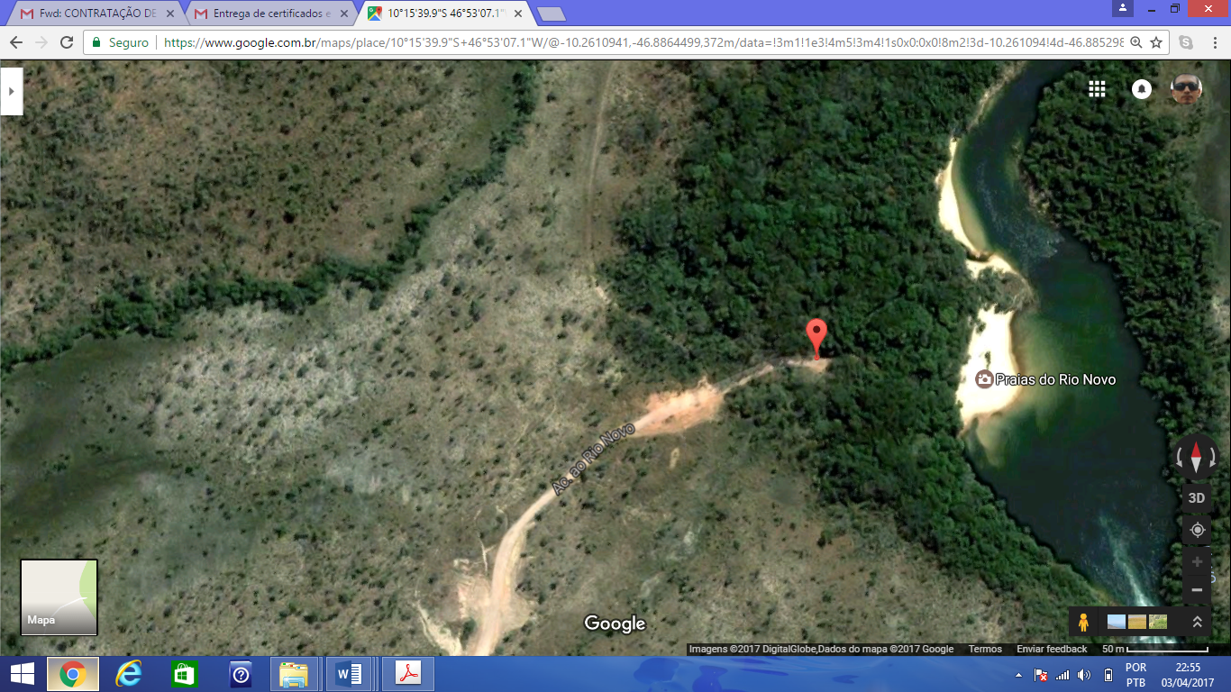

   Mapa 01 - Localização do Banheiro e Área de Implantação do Quiosque de Apoio ao Atrativo Prainha – Fazenda Triagro - Jalapão. (Fonte: Google Earth, Acesso: Março – 2017)

   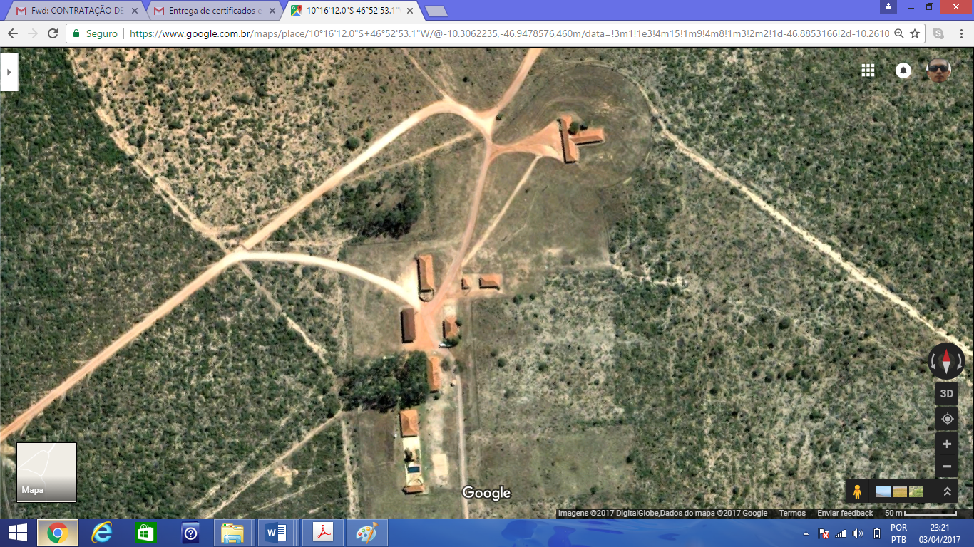

   Mapa 02 – Sede da Fazenda Triagro. (Fonte: Google Earth, Acesso: Março – 2017)

   **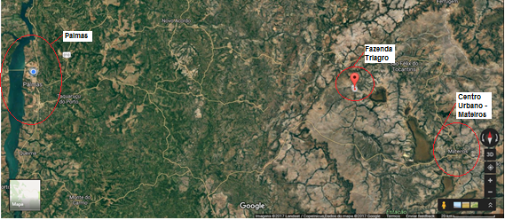**

   Mapa 04 – Localização de Palmas, Centro Urbano de Mateiros e Fazenda Triagro. (Fonte: Google Earth, Acesso: Março – 2017)

   **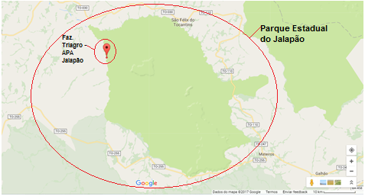**

   Mapa 05 - Localização da Área da Obra Reforma Banheiro e Construção de Quiosque na Prainha – Localizada na APA Jalapão. Delimitação (hachura verde) do Parque Estadual do Jalapão. (Fonte: Google Earth, Acesso: Março – 2017) [↑](#endnote-ref-1)